 配置描述文件管理器

一、开启 Server 的 HTTPS 服务

描述文件管理器是 OSX Server 中提供的 MDM 服务程序。要想开启 Server 的 MDM,首先需要打开 Server 的 https 服务，否则描述文件管理器不可用。在 Server app 中，配置 https 服务很简单，只需为服务器指定一个 ssl 证书。

1、配置 SSL 证书

打开 Server app，选择“服务器->证书”，然后点击“证书”页面下方的“+”按钮，选择“获取可信的证书”。这将创建一个证书请求文件。如下图所示。

点击“下一步”， ：

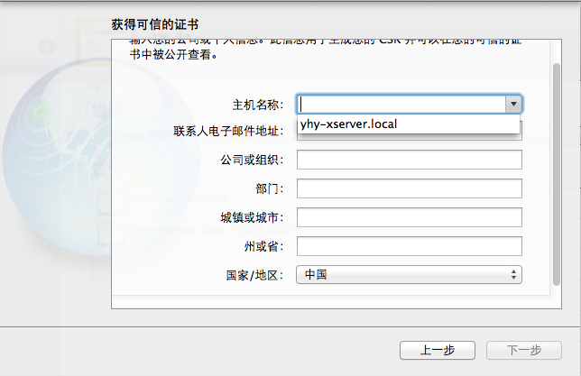

填入域名主机等信息，单击“下一步”。

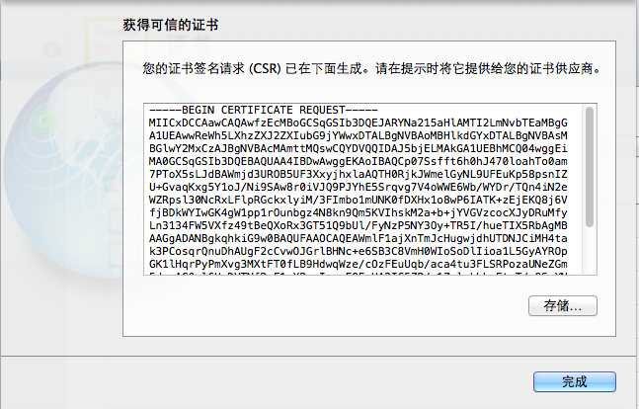

点击“存储”，将 csr 文件保存到桌面。然后点击“完成”，完成 csr 的创建。

返回“服务器->证书”页面，将出现新的“证书”记录，标记为“未决的”：

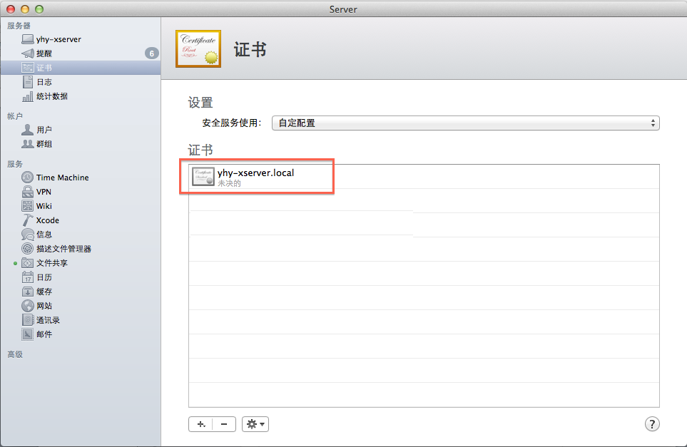

选择“未决的”证书，点击下方的 按钮，选择“查看证书签名请求...”:

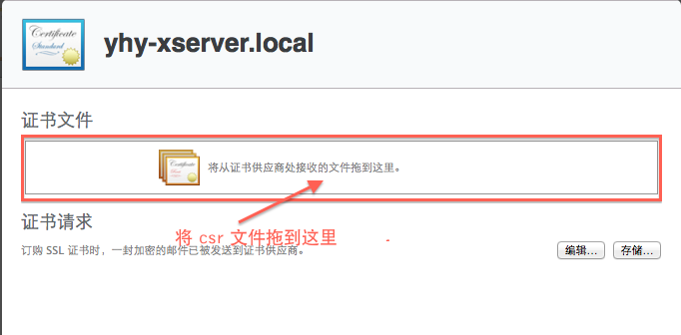

将刚才存储到桌面上的 csr 文件拖到图中所示位置。点击“好”，一个 SSL 证书就制作完成了：

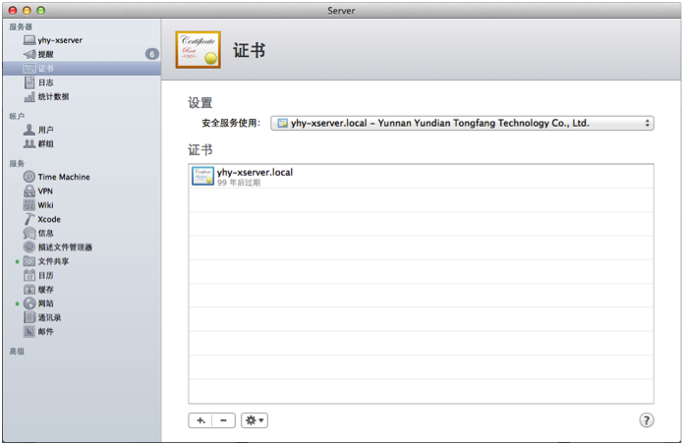

2、启用 https 服务

打开“服务->网站”，勾选“启用 PHP Web 应用程序”，并将 switch 按钮由“关”切换到“开”状态：

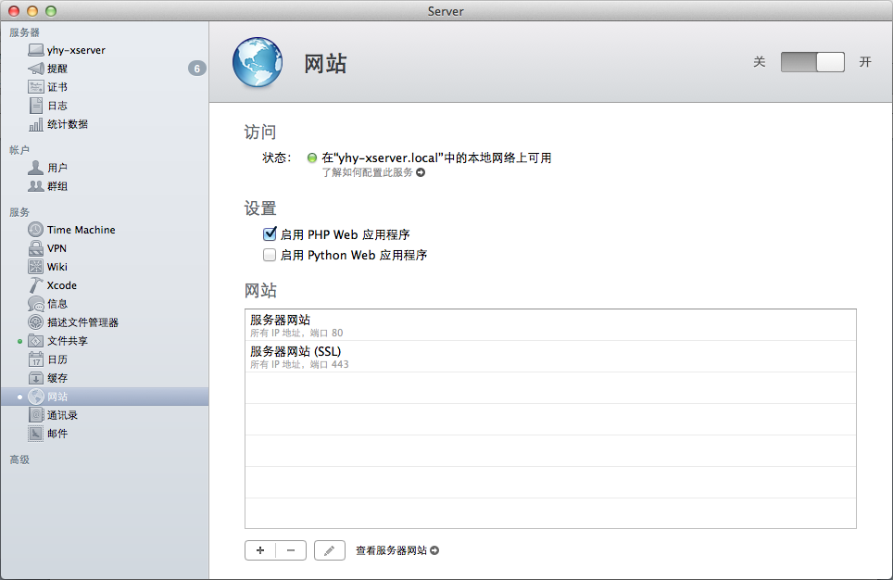

二、启用 APNs

MDM 需要使用 APNs 证书。点开“服务->yhy-xserver(你的服务器名称)”，然后点击“设置”按钮：

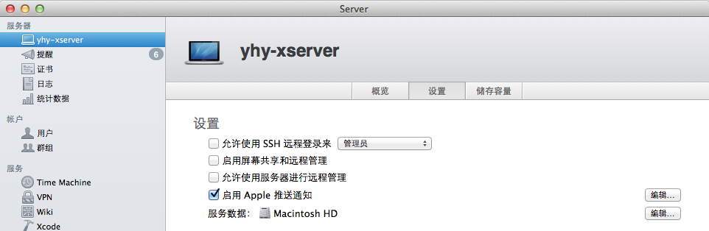

勾选“启用 Apple 推送通知”。这将服务器上安装一个 APNs 证书：

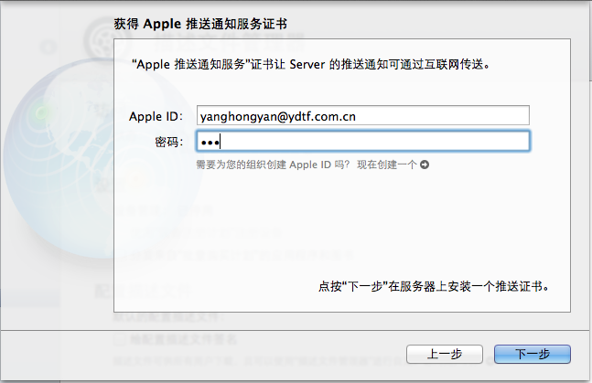

点击 “下一步”直至完成。

点击“启用 Apple 推送通知”右边的“编辑...”按钮，可以查看 APNs 的证书有效期：

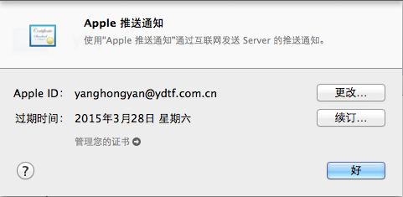

四、配置 Open Directory

点击“高级->显示->Open Directory”，将 Open Directory 的 switch 按钮由“关”切换至“开”状态。第一次设置将要求你创建一个“目录管理员”：：

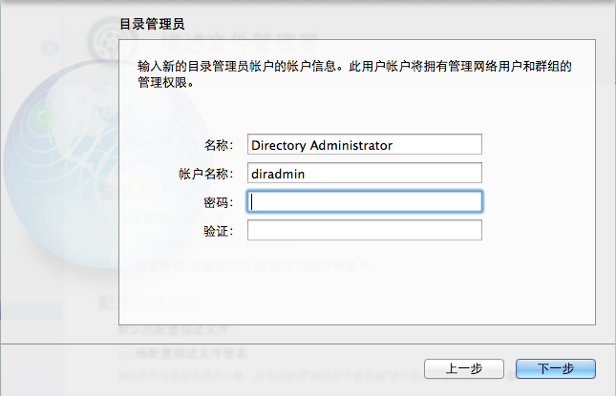

点击“下一步”，要求输入组织信息：

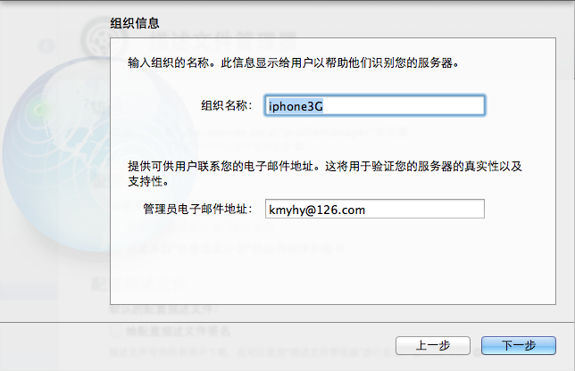

“下一步”，

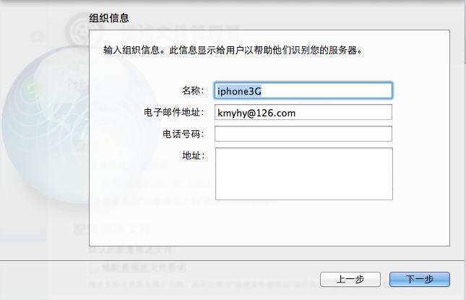

点击“下一步”，完成。

五、配置登录用户

点开“账户->用户”页面，创建1个管理员：

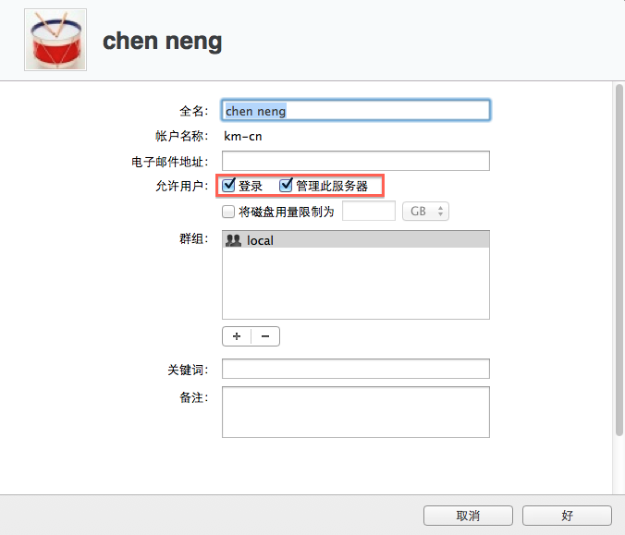

创建 1 个普通用户：

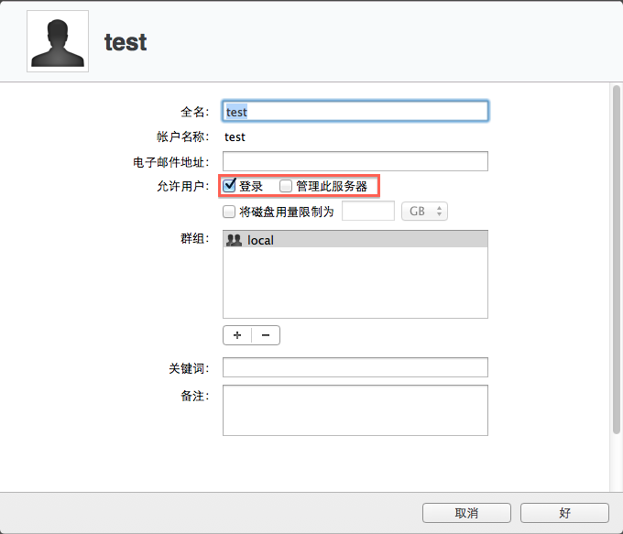

六、启用 MDM

选择“服务->描述文件管理器”，将 switch 按钮由“关”切换至“开”状态。

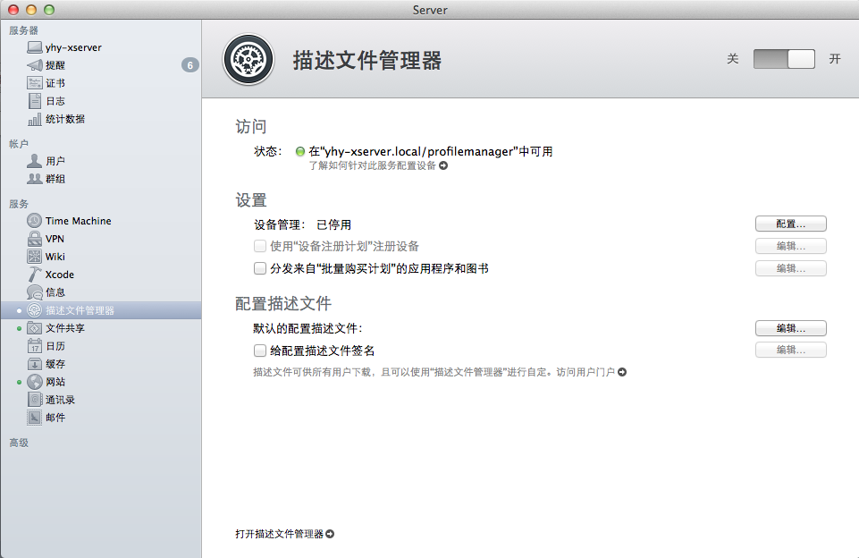

要给描述文件签名，可以勾选“给配置描述文件签名”，然后点击右边的“编辑...”按钮，选择一个用于签名的证书：

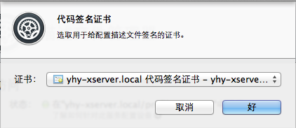

七、注册设备

在 iPad/iPhone 上(和服务器同一 wifi 网络)，使用 Safari 访问网址 https://yhy-xserver.local/profilemanager/：

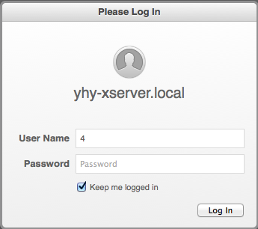

使用非管理员账户（例如 test）登录，出现“我的设备”页面：

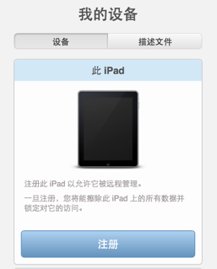

点击“注册”，弹出“安装描述文件”界面：

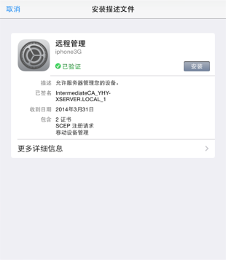

点击“安装”，提示警告信息：

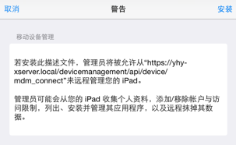

继续点击“安装”，将在设备上安装3配置描述文件。点击“完成”，设备注册完成。

八、推送企业应用

用管理员账户登录 https://yhy-xserver.local/profilemanager/。

首先通过“资源库->应用程序”上传一个企业应用（.ipa）。

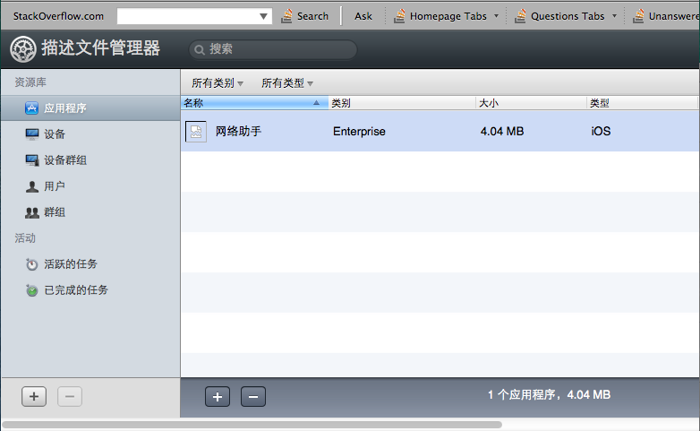

点击“资源库->设备”，选择已注册设备，可以在“关于”中看到该设备的详细信息：

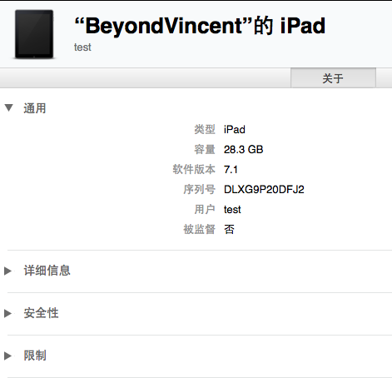

然后点击“应用程序”。

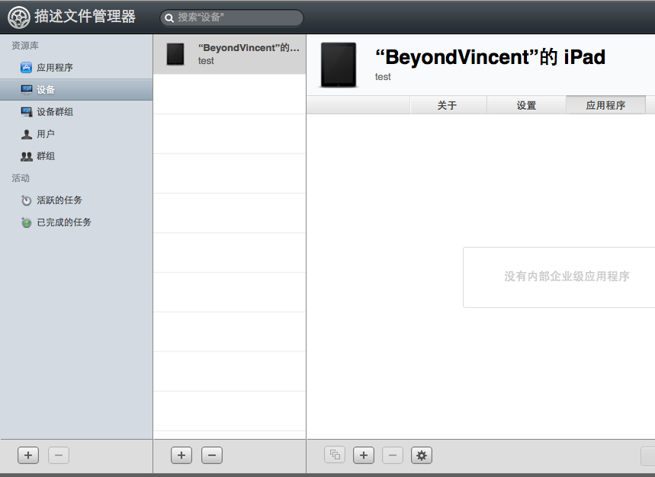

向该设备添加刚才上传的企业应用。

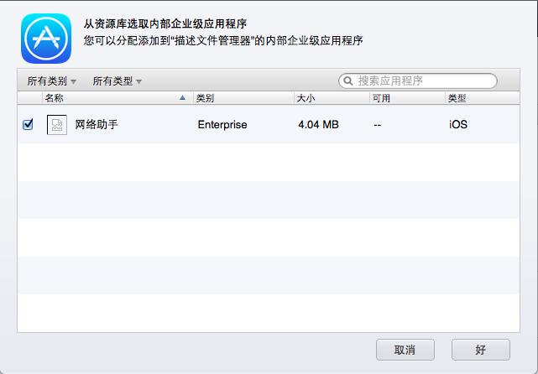

点击“存储”，应用改变。MDM 服务器将自动推送该应用到客户端。点击“活动”，可以查看远程指令执行状态：

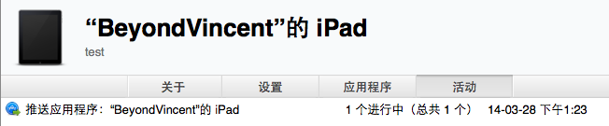

除了推送应用程序，描述文件管理器还支持远程设备锁定、清除密码、擦除、允许激活锁等操作：

